29.09.2021 Учебная группа 1СТМ, 4-я пара

Преподаватель Иванова Наталия Викторовна
ОП.10 ИНФОРМАЦИОННЫЕ ТЕХНОЛОГИИ В ПРОФЕССИОНАЛЬНОЙ ДЕЯТЕЛЬНОСТИ
Тема: Структура программного обеспечения ЭВМ.
Цель занятия: познакомить с основными понятиями темы: программное обеспечение, его структура, прикладные программы и их назначение.
Задачи занятия: изучить программное обеспечение, что в него входит; какие программы относятся к прикладному программному обеспечению, учащиеся должны научиться применять знания по теме урока при работе на компьютере.
Задание студентам:
- Изучить лекцию.
- Выполнить тестовое задание на компьютере https://onlinetestpad.com/ru/test/136277-programmnoe-obespechenie-kompyutera файл с конспектом лекции и фото выполненного тестового задания прислать на почту atata17@yandex.ru в срок до 08.00 30.09.2021 г.

План:

1. Структура программного обеспечения ПК 1
2. Файловые системы 8
3. Классификация операционных систем 10
4. Операционная система Windows 12

Литература:
Основные источники:
1. Цветкова М.С., Великович Л.С. Информатика и ИКТ: учебник для начального и среднего профессионального образования. – М. : Академия, 2012.
2. Астафьева Н.Е., Гаврилова С.А., Цветкова М.С. Информатика и ИКТ: практикум для профессий и специальностей технического и социально-экономического профилей. – М.: Академия, 2012.

Дополнительные источники:
1. Дыбкова Л.М. «Информатика и компьютерная техника» – М .: Издательство А.С.К., 2003 – 512 с .: ил.
2. Информатика : 10 кл. : учеб. для общеобразоват. учебн. заведений: академ. Уровень, профильный уровень: пер. с укр. / И.Я. Ривкинд, Т.И. Лысенко, Л.А. Черникова, В.В. Шакотько; под общ. ред. М.З. Згуровского. – К. : Генеза, 2010. – 304 с. : ил.
Лекция 4
- Структура программного обеспечения ПК

Программное обеспечение – неотъемлемая часть компьютерной системы. Оно является логическим продолжением технических средств. Сфера применения конкретного компьютера определяется созданным для него программным обеспечением. Сам по себе компьютер не обладает знаниями ни в одной области применения. Все эти знания сосредоточены в выполняемых на компьютерах программах. Программное обеспечение современных компьютеров включает миллионы программ – от игровых до научных.
Программное обеспечение, можно условно разделить на три категории:
- системное ПО (программы общего пользования), выполняющие различные вспомогательные функции, например создание копий используемой информации, выдачу справочной информации о компьютере, проверку работоспособности устройств компьютера и т.д.
- прикладное ПО, обеспечивающее выполнение необходимых работ на ПК: редактирование текстовых документов, создание рисунков или картинок, обработка информационных массивов и т.д.
- инструментальное ПО (системы программирования), обеспечивающее разработку новых программ для компьютера на языке программирования.
Рис. 1.
К прикладному программному обеспечению относятся программы, написанные для пользователей или самими пользователями, для задания компьютеру конкретной работы. Программы обработки заказов или создания списков рассылки – примеры прикладного программного обеспечения.
Оба типа программного обеспечения взаимосвязаны и могут быть представлены в виде диаграммы, изображенной на рис.2.1. Как видно, каждая область тесно взаимодействует с другой.
Системное программное обеспечение обеспечивает и контролирует доступ к аппаратному обеспечению компьютера. Прикладное программное обеспечение взаимодействует с аппаратными компонентами через системное. Конечные пользователи в основном работают с прикладным программным обеспечением. Чтобы обеспечить аппаратную совместимость, каждый тип программного обеспечения разрабатывается для конкретной аппаратной платформы.
Системное программное обеспечение – это набор программ, которые управляют компонентами компьютера, такими как процессор, коммуникационные и периферийные устройства.

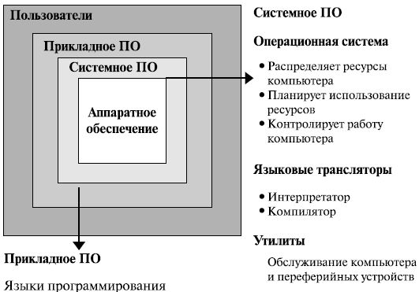
Рис. 2.1. Структура и назначение программного обеспечения
Программные системы можно классифицировать по различным признакам. Рассмотрим классификацию, в которой основополагающим признаком является сфера (область) использования программных продуктов:
- аппаратная часть автономных компьютеров и сетей ЭВМ;
- функциональные задачи различных предметных областей;
- технология разработки программ.
Для поддержки информационной технологии в этих областях выделяют соответственно три класса программных продуктов, представленных на рис.2.2:
- системное программное обеспечение;
- прикладное программное обеспечение;
- инструментальное программное обеспечение.
Системное программное обеспечение (System Software) – совокупность программ и программных комплексов, предназначенная для обеспечения работы компьютера и сетей ЭВМ. Системное программное обеспечение выполняет следующие задачи:
- создание операционной среды функционирования других программ;
- обеспечение надежной и эффективной работы самого компьютера и вычислительной сети;
- проведение диагностики, локализации сбоев, ошибок и отказов и профилактики аппаратуры компьютера и вычислительных сетей;
- выполнение вспомогательных технологических процессов (копирование, архивирование, восстановление файлов программ и баз данных и т.д.).
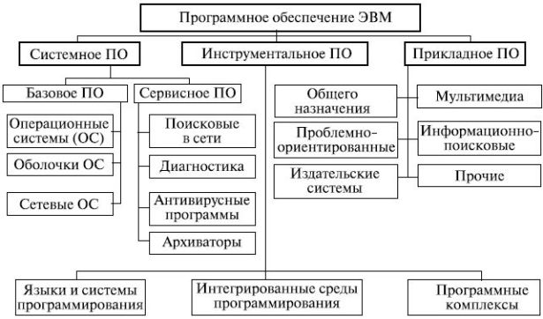
Рис. 2.2. Классы программных продуктов

Системное ПО
Системное программное обеспечение – это набор программ, которые управляют компонентами компьютера, такими как процессор, коммуникационные и периферийные устройства. Программистов, которые создают системное программное обеспечение, называют системными программистами. Это программы общего пользования не связаны с конкретным применением ПК и выполняют традиционные функции: планирование и управление задачами, управления вводом-выводом и т.д.
Другими словами, системные программы выполняют различные вспомогательные функции, например, создание копий используемой информации, выдачу справочной информации о компьютере, проверку работоспособности устройств компьютера и т.п.
Системное программное обеспечение (рис.2.3) можно разделить на базовое программное обеспечение, которое, как правило, поставляется вместе с компьютером, и сервисное программное обеспечение, которое может быть приобретено дополнительно.
Базовое программное обеспечение (base software) – минимальный набор программных средств, обеспечивающих работу компьютера. Сервисное программное обеспечение включает программы и программные комплексы, которые расширяют возможности базового программного обеспечения и организуют более удобную среду работы пользователя.
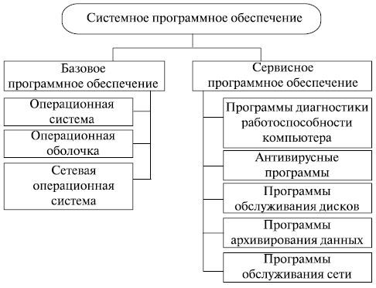
Рис. 2.3. Структура системного программного обеспечения
В базовое программное обеспечение входят:
- операционная система;
- операционные оболочки (обычно текстовые и графические);
- сетевая операционная система.
Операционная система предназначена для управления выполнением пользовательских программ, планирования и управления вычислительными ресурсами ЭВМ.
Сетевые операционные системы – комплекс программ, обеспечивающий обработку, передачу и хранение данных в сети. Сетевая ОС предоставляет пользователям различные виды сетевых служб (управление файлами, электронная почта, аудио и видеоконференции, распределенные вычисления, процессы управления сетью и др.), поддерживает работу в абонентских системах. Сетевые операционные системы используют архитектуру клиент-сервер или одноранговую архитектуру. Вначале сетевые операционные системы поддерживали лишь локальные вычислительные сети (ЛВС), сейчас эти операционные системы распространяются на ассоциации локальных сетей.
Операционные оболочки – специальные программы, предназначенные для облегчения общения пользователя с командами операционной системы. Операционные оболочки имеют текстовый и графический варианты интерфейса конечного пользователя, а в будущем возможны варианты речевого интерфейса и распознавание рукописного ввода данных. Эти программы существенно упрощают задание управляющей информации для выполнения команд операционной системы, уменьшают напряженность и сложность работы конечного пользователя.
Сервисное ПО можно классифицировать по функциональному признаку следующим образом:
- программы диагностики работоспособности компьютера;
- антивирусные программы, обеспечивающие защиту компьютера, обнаружение и восстановление зараженных файлов;
- программы обслуживания дисков, обеспечивающие проверку качества поверхности магнитного диска, контроль сохранности файловой системы на логическом и физическом уровнях, сжатие дисков, создание страховых копий дисков, резервирование данных на внешних носителях и др.;
- программы архивирования данных, которые обеспечивают процесс сжатия информации в файлах с целью уменьшения объема памяти для ее хранения;
- программы обслуживания сети.
Эти программы часто называются утилитами.
Утилиты – программы, служащие для выполнения вспомогательных операций обработки данных или обслуживания компьютеров (диагностики, тестирования аппаратных и программных средств, оптимизации использования дискового пространства, восстановления разрушенной на магнитном диске информации и т. п.).
В современных операционных системах такие утилиты могут быть представлены, как, например, в Windows, группами программ "стандартные" и "служебные". В них входит ряд полезных программ: калькулятор, звукозапись, блокнот и др. В группе "служебные" имеется ряд программ, расширяющих возможности операционной системы: очистка и дефрагментация диска, восстановление системы и т.п.

Прикладное ПО
Прикладные программы предназначены для того, чтобы обеспечить применение вычислительной техники в различных сферах деятельности человека. Помимо создания новых программных продуктов, разработчики прикладных программ большие усилия тратят на совершенствование и модернизацию популярных систем, создание их новых версий. Новые версии, как правило, поддерживают старые, сохраняя преемственность, и включают в себя базовый минимум (стандарт) возможностей.
К прикладному программному обеспечению относятся программы, написанные для пользователей или самими пользователями, для задания компьютеру конкретной работы. Программы обработки заказов или создания списков рассылки – примеры прикладного программного обеспечения.
Прикладное ПО, обеспечивающее выполнение необходимых работ на ПК: редактирование текстовых документов, создание рисунков или картинок, обработка информационных массивов и т.д.

К прикладному ПО, например, относятся:
- Комплект офисных приложений MS OFFICE.
- Бухгалтерские системы.
- Редакторы HTML или Web – редакторы.
- Браузеры – средства просмотра Web - страниц.
- Графические редакторы.
Один из возможных вариантов классификации программных средств (ПС), составляющих прикладное программное обеспечение (ППО), отражен на рис.2.4.
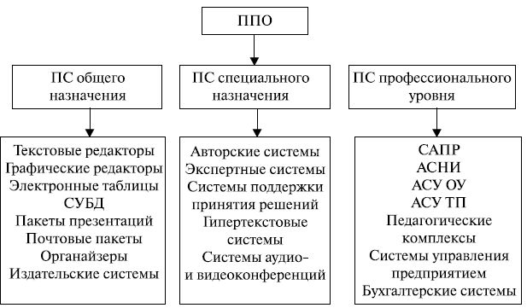
Рис. 2.4. Структура прикладного программного обеспечения
Несмотря на широкие возможности использования компьютеров для обработки самой разной информации, самыми популярными являются программы, предназначенные для работы с текстами – текстовые редакторы и издательские системы.
Текстовыми редакторами называют программы для ввода, обработки, хранения и печатания текстовой информации в удобном для пользователя виде. Эксперты оценивают использование компьютера в качестве печатающей машинки в 80% всего времени задействования техники.
Большую популярность приобрели программы обработки графической информации. Компьютерная графика в настоящее время является одной из самых динамично развивающихся областей программного обеспечения. Она включает в себя ввод, обработку и вывод графической информации – чертежей, рисунков, фотографий, картин, текстов и т. д. – средствами компьютерной техники. Различные типы графических систем позволяют быстро строить изображения, вводить иллюстрации с помощью сканера или видеокамеры, создавать анимационные ролики. Графические редакторы позволяют пользоваться различным инструментарием художника, стандартными библиотеками изображений, наборами стандартных шрифтов, редактированием изображений, копированием и перемещением фрагментов по страницам экрана и др.
Для выполнения расчетов и дальнейшей обработки числовой информации существуют специальные программы – электронные таблицы. В процессе деятельности любого специалиста часто требуется представить результаты работы в виде таблиц, где одна часть полей занята исходными данными, а другая – результатами вычислений и графического анализа. Характерными для них является большой объем перерабатываемой информации, необходимость многократных расчетов при изменении исходных данных. Автоматизацией подобной рутинной работы и занимаются электронные таблицы.
Одним из наиболее перспективных направлений развития вычислительной техники является создание специальных аппаратных средств для хранения гигантских массивов информационных данных и последующей нечисловой обработки их, чаще всего – поиска и сортировки. Для компьютерной обработки подобных баз данных используют системы управления базами данных (СУБД). Последние представляют собой набор средств программного обеспечения, необходимых для создания, обработки и вывода записей баз данных.
К прикладному программному обеспечению относятся также инструментальные программные средства специального назначения. В настоящее время создаются различные специальные программные системы целевого назначения, предназначенные для работы специалистов в некоторой предметной области. Такие программы называют авторскими инструментальными системами. Авторская система представляет интегрированную среду с заданной интерфейсной оболочкой, которую пользователь может наполнить информационным содержанием своей предметной области.
Среди таких систем получили распространение экспертные системы. Такие программы ведут себя подобно эксперту в некоторой узкой прикладной области. Экспертные системы призваны решать задачи с неопределенностью и неполными исходными данными, требующие для своего решения экспертных знаний. Кроме того, эти системы должны уметь объяснять свое поведение и свое решение. Экспертные системы, являющиеся основой искусственного интеллекта, получили широкое распространение в различных областях науки (например, для классификации животных и растений по видам, для химического анализа), в медицине (постановка диагноза, анализ электрокардиограмм, определение методов лечения), в технике (поиск неисправностей в технических устройствах, слежение за полетом космических кораблей и спутников), в политологии и социологии, криминалистике, лингвистике и т.д.
В последнее время широкую популярность получили программы обработки гипертекстовой информации. Гипертекст – это форма организации текстового материала не в линейной последовательности, а в форме указания возможных переходов (ссылок), связей между отдельными его фрагментами. В обычном тексте используется обычный линейный принцип размещения информации, и доступ к нему (тексту) осуществляется последовательно. В гипертекстовых системах информация напоминает текст энциклопедии, и доступ к любому выделенному фрагменту текста осуществляется произвольно по ссылке. Организация информации в гипертекстовой форме используется при создании справочных пособий, словарей, контекстной помощи (Help) в прикладных программах.
Отдельную группу прикладного ПО составляют программные средства профессионального уровня. Каждая прикладная программа этой группы ориентируются на достаточно узкую предметную область, но проникает в нее максимально глубоко. Так функционируют АСНИ – автоматизированные системы научных исследований, каждая из которых "привязана" к определенной области науки, САПР – системы автоматизированного проектирования, каждая из которых также работает в узкой области, АСУ – автоматизированные системы управления (которых в 60-70-х годах были разработаны тысячи).

Инструментальное ПО
Инструментальное ПО или системы программирования - это системы для автоматизации разработки новых программ на языке программирования.

Файловые системы

Все современные ОС обеспечивают создание файловой системы, которая предназначена для хранения данных на дисках и обеспечения доступа к ним.
Основные функции файловой системы можно разделить на две группы:
- Функции для работы с файлами (создание, удаление, переименование файлов и т.д.).
- Функции для работы с данными, которые хранятся в файлах (запись, чтение, поиск данных и т.д.).
Известно, что файлы используются для организации и хранения данных на машинных носителях. Файл – это последовательность произвольного числа байтов, обладающая уникальным собственным именем или поименованная область на машинных носителях.
Организация файлов в виде древовидной структуры называется файловой системой.

Кластер – это минимально адресуемая единица дисковой памяти, выделяемая для файла. Файл или каталог занимает целое число кластеров .

FAT 32. Простота и надежность.
Существуют три файловые системы FAT: FAT12 (для гибких дисков FDD), FAT16, FAT32. Они различаются количестом бит (12, 16, 32) для указания номера кластера в системе управления файлами. Картой области данных является, по сути, Таблица размещения файлов (File Allocation Table - FAT) Каждый элемент таблицы FAT (12, 16 или 32 бит) соответствует одному кластеру диска и характеризует его состояние: свободен, занят или является сбойным кластером (bad clаster). Разбиение области данных на кластеры вместо использования секторов позволяет: уменьшить размер таблицы FAT, уменьшить фрагментацию файлов, сокращается длина цепочек файла, ускоряется доступ к файлу. Основной недостаток FAT - медленная работа с файлами. При создании файла работает правило - выделяется первый свободный кластер. Это ведет к фрагментации диска и сложным цепочкам файлов. Отсюда следует замедление работы с файлами.
В принципе, файловая система FAT - это то, что нужно сегодня избегать.

NTFS: удобство и высокая скорость.
Раздел NTFS, теоретически, может быть почти какого угодно размера. Максимальный размер раздела NTFS в данный момент ограничен лишь размерами жестких дисков.
Основные особенности NTFS:
• Работа на дисках большого объема происходит эффективно (намного эффективнее, чем в FAT);
• Имеются средства для ограничения доступа к файлам и каталогам;
• Разделы NTFS обеспечивают локальную безопасность как файлов, так и каталогов;
• Введен механизм транзакций, при котором осуществляется журналирование файловых операций;
• Существенное увеличение надежности;
• Сняты многие ограничения на максимальное количество дисковых секторов и/или кластеров;
• Система NTFS также обладает встроенными средствами сжатия, которые можно применять к отдельным файлам, целым каталогам и даже томам (и впоследствии отменять или назначать их по своему усмотрению).
Основной недостаток файловой системы NTFS - служебные данные занимают много места (например, каждый элемент каталога занимает 2 Кбайт) - для малых разделов служебные данные могут занимать до 25% объема носителя.

Классификация операционных систем

Операционная система составляет основу программного обеспечения ПК. Операционная система представляет комплекс системных и служебных программных средств, который обеспечивает взаимодействие пользователя с компьютером и выполнение всех других программ.
С одной стороны, она опирается на базовое программное обеспечение ПК, входящее в его систему BIOS, с другой стороны, она сама является опорой для программного обеспечения более высоких уровней – прикладных и большинства служебных приложений.
Для того чтобы компьютер мог работать, на его жестком диске должна быть установлена (записана) операционная система. При включении компьютера она считывается с дисковой памяти и размещается в ОЗУ. Этот процесс называется загрузкой операционной системы.

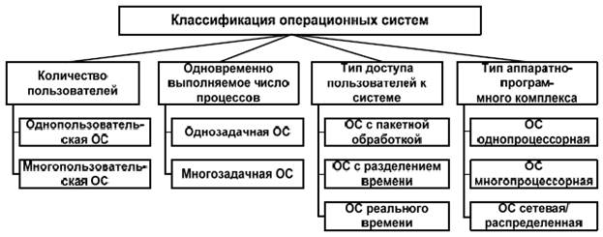

По числу одновременно работающих пользователей на ЭВМ ОС разделяются на однопользовательские (MS DOS) и многопользовательские (Unix, Linux, Windows 95 - XP)
В многопользовательских ОС каждый пользователь настраивает для себя интерфейс пользователя, т.е. может создать собственные наборы ярлыков, группы программ, задать индивидуальную цветовую схему, переместить в удобное место панель задач и добавить в меню Пуск новые пункты. В многопользовательских ОС существуют средства защиты информации каждого пользователя от несанкционированного доступа других пользователей.

По числу одновременно выполняемых задач операционные системы делятся на два класса:
- Однозадачные (MS DOS).
- Многозадачные (OS/2, Unix, Windows).

В зависимости от областей использования:
- Системы пакетной обработки (ОС ЕС).
- Системы с разделением времени (Unix, Linux, Windows).
- Системы реального времени (RT11).
Системы пакетной обработки предназначены для решения задач, которые не требуют быстрого получения результатов. Главной целью ОС пакетной обработки является максимальная пропускная способность или решение максимального числа задач в единицу времени.
В системах с разделением времени для выполнения каждой задачи выделяется небольшой промежуток времени, и ни одна задача не занимает процессор надолго. Если этот промежуток времени выбран минимальным, то создается видимость одновременного выполнения нескольких задач. Эти системы обладают меньшей пропускной способностью, но обеспечивают высокую эффективность работы пользователя в интерактивном режиме.
Системы реального времени применяются для управления технологическим процессом или техническим объектом, например, летательным объектом, станком и т.д.
По типу аппаратного комплекса:
Многопроцессорные и однопроцессорные операционные системы. Одним из важных свойств ОС является наличие в ней средств поддержки многопроцессорной обработки данных. Такие средства существуют в OS/2, Net Ware, Widows NT.По способу организации вычислительного процесса эти ОС могут быть разделены на асимметричные и симметричные.
Одним из важнейших признаков классификации ЭВМ является разделение их на локальные и сетевые. Локальные ОС применяются на автономных ПК или ПК, которые используются в компьютерных сетях в качестве клиента.
В состав локальных ОС входит клиентская часть ПО для доступа к удаленным ресурсам и услугам. Сетевые ОС предназначены для управления ресурсами ПК включенных в сеть с целью совместного использования ресурсов. Они представляют мощные средства разграничения доступа к информации, ее целостности и другие возможности использования сетевых ресурсов.

Операционная система Windows

Операционная система Windows - это современная многозадачная многопользовательская 32 - разрядная ОС с графическим интерфейсом пользователя.
Операционные системы семейства Windows являются наиболее распространенными ОС, которые установлены в домашних и офисных ПК.
Графическая оболочка ОС Windows обеспечивает взаимодействие пользователя с компьютером в форме диалога с использованием ввода и вывода на экран дисплея графической информации, управления программами с помощью пиктограмм, меню, окон, панелей (управления, задач, инструментов) и других элементов управления.
Основными элементами графического интерфейса Windows являются: Рабочий стол, Панель задач с кнопкой Пуск. Так как в Windows применен графический пользовательский интерфейса, то основным устройством управления программами является манипулятор мышь.

Основные элементы графического интерфейса Windows
Основными элементами графического интерфейса Windows являются:
- Рабочий стол с пиктограммами.
- Панель задач, на которой размещаются программные кнопки, индикаторы, Панель быстрого запуска.
- Главное меню (кнопка Пуск).
- Контекстное меню (отображается при щелчке правой кнопкой мыши по выбранному объекту).

Работа с окнами
Окно представляет собой область экрана, ограниченную прямоугольной рамкой. В нем отображается содержимое папки, работающая программа или документ.
Различают три варианта отображения окна на экране:
- окно стандартного размера занимает часть площади экрана. При желании можно переместить его или любую его границу в другое место экрана
- окно, развернутое на весь экран, имеет максимальный размер;
- свернутое окно изображается в виде кнопки на панели задач.
В свернутом окне программа продолжает выполняться. Чтобы открыть свернутое окно или свернуть уже открытое, нажмите кнопку окна на панели задач.
Окна можно классифицировать по типу:
- окно программы (окно папки);
- окно документа;
- окно диалога;
- окно справки.

Меню в Windows
В ОС Windows применяются четыре типа меню (меню – это список команд, выводимых на экран и предлагаемых пользователю для выбора):
- Главное меню (открывается кнопкой Пуск).
- Строка меню в окнах приложения (все программы, входящие в стандартный пакет поставки Windows, имеют строку меню).
- Системное меню в окнах приложения (для изменения размеров окна и его положения).
- Контекстное меню.

Работа с файлами
Все файлы, документы и программы в Windows хранятся в папках. В электронной папке, как правило, хранят файлы, сгруппированные по какому-либо признаку, типу и другие папки.
Папка – это контейнер для программ и файлов в графических интерфейсах пользователя, отображаемый на экране с помощью значка, имеющего вид канцелярской папки.
Windows предоставляет средства для управления файлами и папками. К таким средствам относятся программа Проводник и окно Мой компьютер.
Приложение Проводник является главным инструментом Windows для просмотра файлов и папок, хранящихся на жестких и гибких дисках и других носителях информации.
Проводник отображает иерархическую структуру файлов, папок и дисков на ПК. В левой части проводника Windows использует иерархическое представление папок, файлов и других ресурсов, подключенных к компьютеру или сети.
Мой компьютер – программа, используемая для работы с файлами и папками, хранящимися на дисках компьютера.
Мое сетевое окружение – программа, используемая для работы с сетевыми ресурсами в рабочей группе.

Настройка операционной системы Windows
Настройка ОС осуществляется с целью создания условий для эффективной работы на ПК.
Средства настроек можно разделить на пять групп:
- Средства ввода – вывода (клавиатура, мышь, принтер).
- Настройка элементов управления (панель задач, главное меню, корзина).
- Настройка элементов оформления (тема, рабочий стол, заставка, оформление, параметры).
- Настройка средств автоматизации (автоматический запуск приложений при включении ПК, запуск приложений по расписанию).
- Настройка шрифтов и другие настройки.

